检 测 报 告

试验名称：恒定湿热试验


主检： | 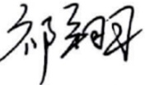 | 日期： | 2024年11月22日
审核： | 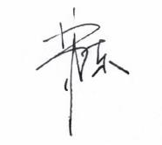 | 日期： | 2024年11月23日
批准： |  | 日期： | 2024年11月23日

北京光华荣昌汽车部件有限公司实验室

声 明

- 报告无实验室“检测专用章”无效。
- 报告无主检、审核、批准人签字无效。
- 报告涂改无效。
⑷ 复制报告未重新加盖“检测专用章”无效。
⑸ 对检测报告若有异议，请收到报告后15个工作日内通知实验室。
⑹ 送样检测仅对样品负责。
⑺ 电子版报告无安全密码无效

试验单位：北京光华荣昌汽车部件有限公司实验室
地 址：北京市昌平区流村镇工业园区
电 话： (010) 60793358-5711 邮 编：102200
样品名称 | 风扇 | 车 型 | A6
样品件号 | BEC0010323/BEC0010324 | 样品数量 | 2件
委托单位 | 座椅开发部 | 生产单位 | /
送 样 者 | 李帅兵  电话：17335219306 | 送样日期 | 2024年11月15日
试验地点 | 北京光华荣昌汽车部件有限公司实验室 | 试验日期 | 2024年11月18日
试验项目 | 恒定湿热试验
试验标准 | Q/GR-SYDQ03-2022 5.12
试验状态 | 外购件
试验结论 | 对 2024年11月15日开发部送检的A6风扇按照Q/GR-SYDQ03-2022标准进行恒定湿热试验，经检测符合标准要求。
备 注 | 本报告涵盖如下件号： BEC0010246，BEC0010247，BEC0010040，BEC0010041。

一、试验条件
试验时间： | 2024年11月18日—2024年11月22日
试验地点： | 北京光华荣昌汽车部件有限公司实验室
试验人员： | 祁翔
环境温/湿度： | 温度：15.4℃；湿度：40.6%
二、试验仪器设备
序号 | 设备名称 | 设备编号 | 规格型号 | 厂家 | 精度 | 有效期
1 | 高低温湿热交变试验箱 | Q-093 | GDJS-150 | 北京恒泰丰仪器 | 温度：±1℃ 湿度：±3% | 2025年1月24日
3 | 直流稳压电源 | Q-023 | KXN-3030D | 深圳市兆信电子仪器设备有限公司 | / | 2025年7月4日
三、试验方法及评价标准
1、试验方法
2、评价标准
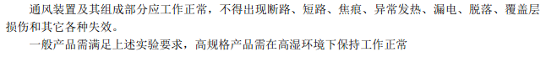
四、标准偏离
1、标准偏离
无
五、试验结果
1、试验结果
样品名称 | 样品编号 | / | 试验后风扇及功能是否能正常使用。 | 是否出现断路、短路、焦痕、异常发热、漏电、脱落、覆盖层损伤和其它各种失效。
风扇 | 166-005-202411 | 靠背 | 是 | 否
风扇 | 166-006-202411 | 坐垫 | 是 | 否

六、试验照片
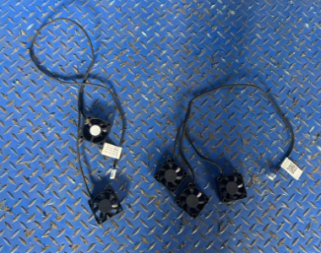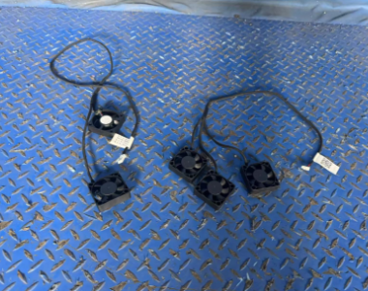
试验前
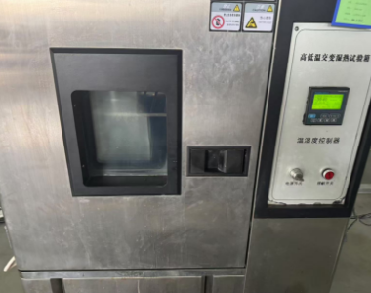
试验中
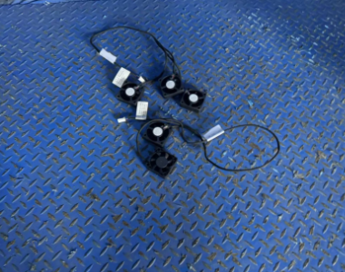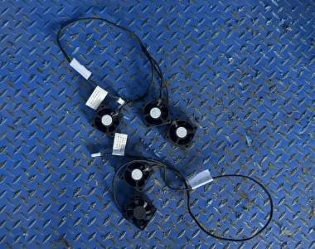
试验后
**报告结束**

